**객관적자료분석 HW#4**

**지구환경과학부**

**2017-29008 백관구**

**1.**

문제에서 주어진 p와 q를 시간에 따라 x에 대해 나타내면 아래 그림과 같다 (좌: p, 우: q). 두 함수는 각각의 주기에 맞춰 제자리에서 진동하는 형태를 갖는다.

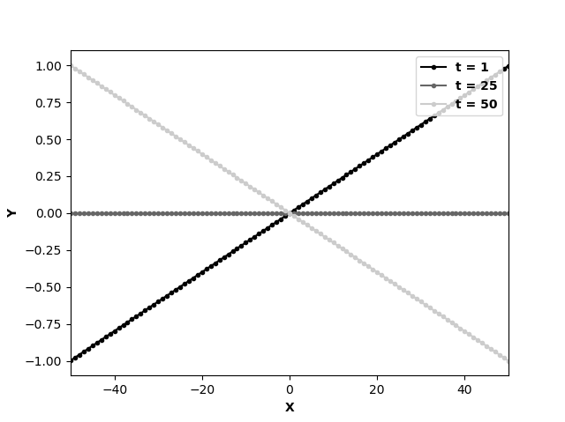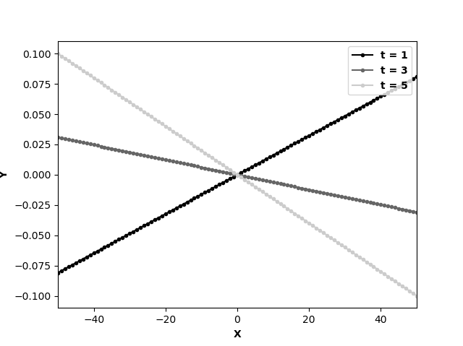

각 모드 별 squared fraction을 보면 두 함수의 공분산은 1 모드에 의해 대부분 나타낼 수 있다. 1 모드에서 다른 모드보다 훨씬 높은 비율을 보여준다. 이는 시간에 대한 함수와 공간에 대한 함수가 각각 분리되어 있기 때문에 두 함수의 시간과 공간에 대한 상관성 또한 하나의 SVD와 PC로 잘 설명될 수 있다.

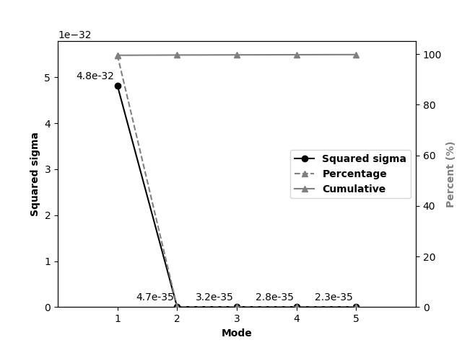

아래 SVD와 PC 시계열 결과를 보면 p와 q 함수가 1 모드에 의해서 설명될 수 있음을 잘 보여준다. 검정이 p, 파랑이 q에 대한 SVD와 PC 시계열이다. 1 모드에서 서로 반대의 공간 패턴을 보이며 PC는 각 함수의 주기인 100과 10에 따라 진동한다. 그리고 진폭은 식에서 주어진 1/50 과 1/500만큼으로 10 배 차이를 갖는다. 반면 나머지 2, 3 모드에서는 PC 시계열이 0으로 유지된다.

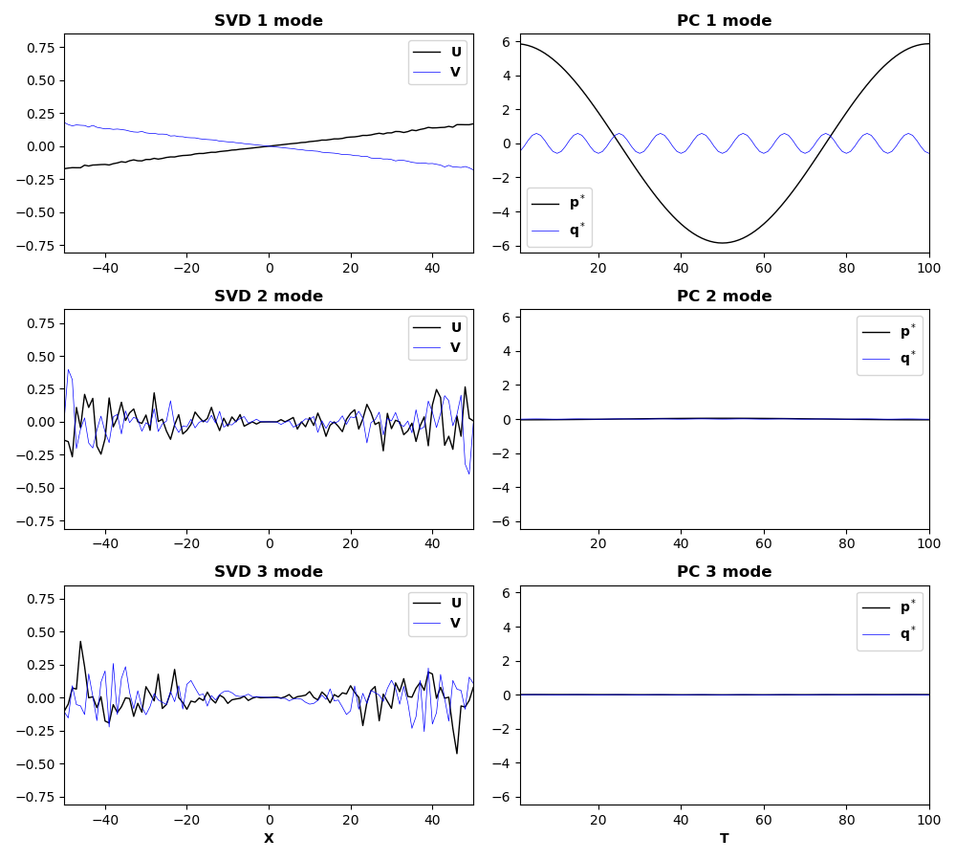

**2.**

p와 q 함수를 각각 나타내면 아래와 같다. 두 함수 모두 일정한 위상을 유지하며 전파되는 양상을 보인다. 주기와 진폭은 같지만 각각 sin과 cos에 대한 함수이므로 서로 반대의 위상을 갖는다.

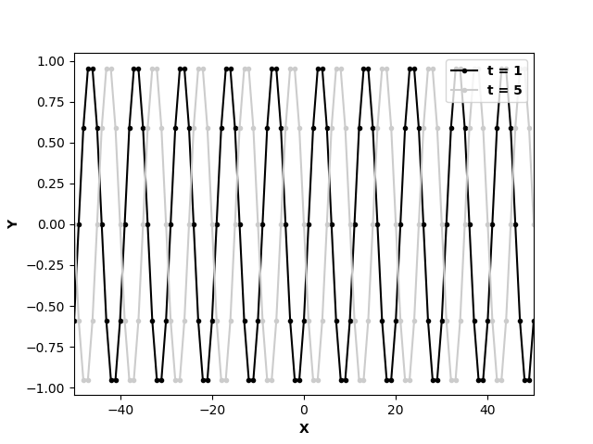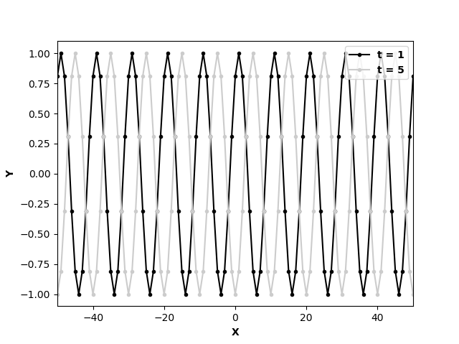

이 경우 SVD 결과는 1 모드와 2 모드가 각각 50%씩을 설명한다. 이는 각 함수가 1 번 문제와 같은 정상파가 아니고 다시 두 개의 독립된 함수로 분해할 수 있기 때문으로 생각된다.

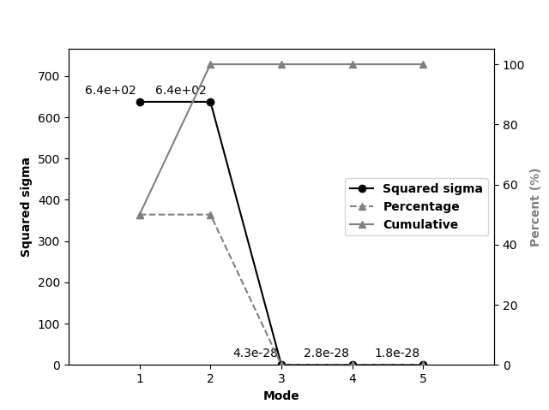

아래 SVD 공간분포 결과에서 1, 2 모드가 서로 위상의 차이를 갖는다. 검정이 p, 파랑이 q에 대한 SVD와 PC 시계열이다. PC 시계열 결과에서도 각 함수의 주기가 10이고 1, 2 모드의 위상 차이가 나타난다.

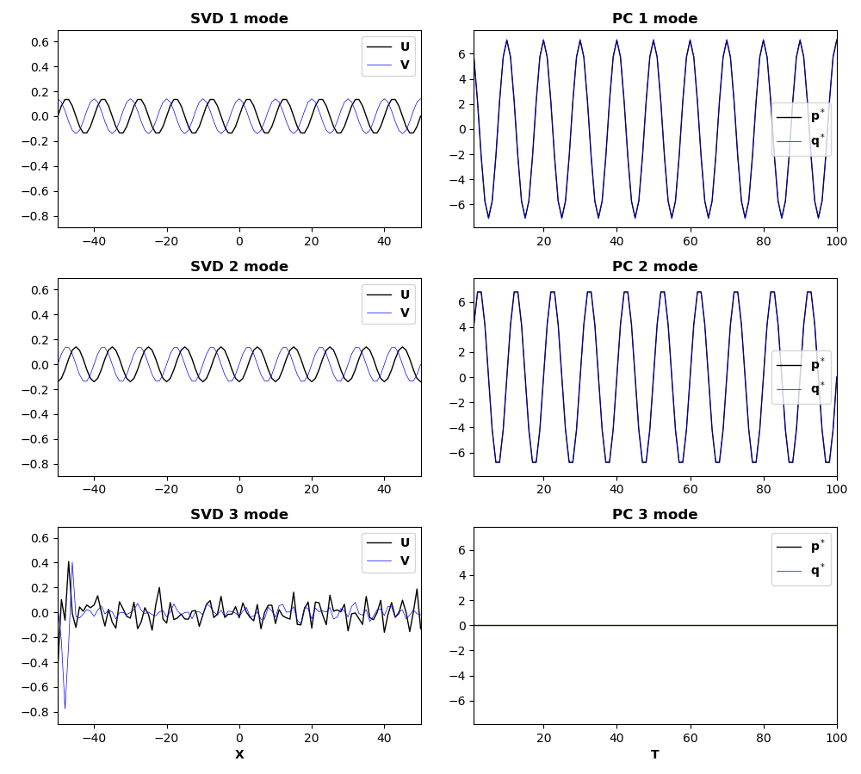

**3.**

해수면(Eta)과 기압(Pair)의 SVD 분석 결과는 아래와 같다. 전체 공분산을 1 모드가 약 90%, 2 모드가 약 5% 설명하는 것으로 나타난다.

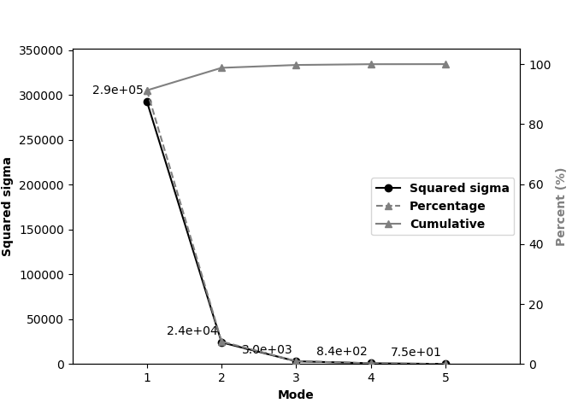

아래 그림은 해수면 편차(anomaly)와 기압 편차의 공분산에 대한 공간 패턴과 시계열을 나타낸 것이다. 음영은 해수면, 등치선은 기압의 SVD 공간 벡터를 가리킨다. 단위는 PC에 존재한다. 1 모드에서는 동해 전체에 걸쳐 같은 방향으로 변동하는 것을 볼 수 있으며, 해수면과 기압이 반대 부호를 갖고 거의 비슷한 크기의 값을 가지므로 기압이 1 hPa 낮아질 때 해수면이 1 m 높아지고 그 반대도 성립할 수 있음을 보여준다. 2 모드에서는 동해 서남부와 동북부에서 반대 패턴이 나타나며 해수면이 양일 때 기압은 음의 값, 해수면이 음일 때 기압은 양의 값을 갖는 것으로 보아 상공에 저기압이 위치할 때 해수면이 상승하고 고기압이 위치할 때 해수면이 하강하지만 동해 서남부와 동북부에서 반대의 패턴을 갖는 모습을 보여준다.

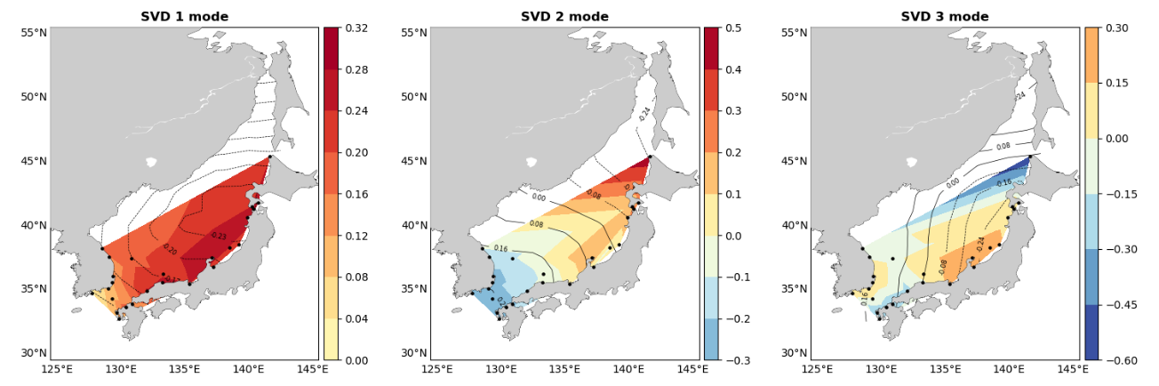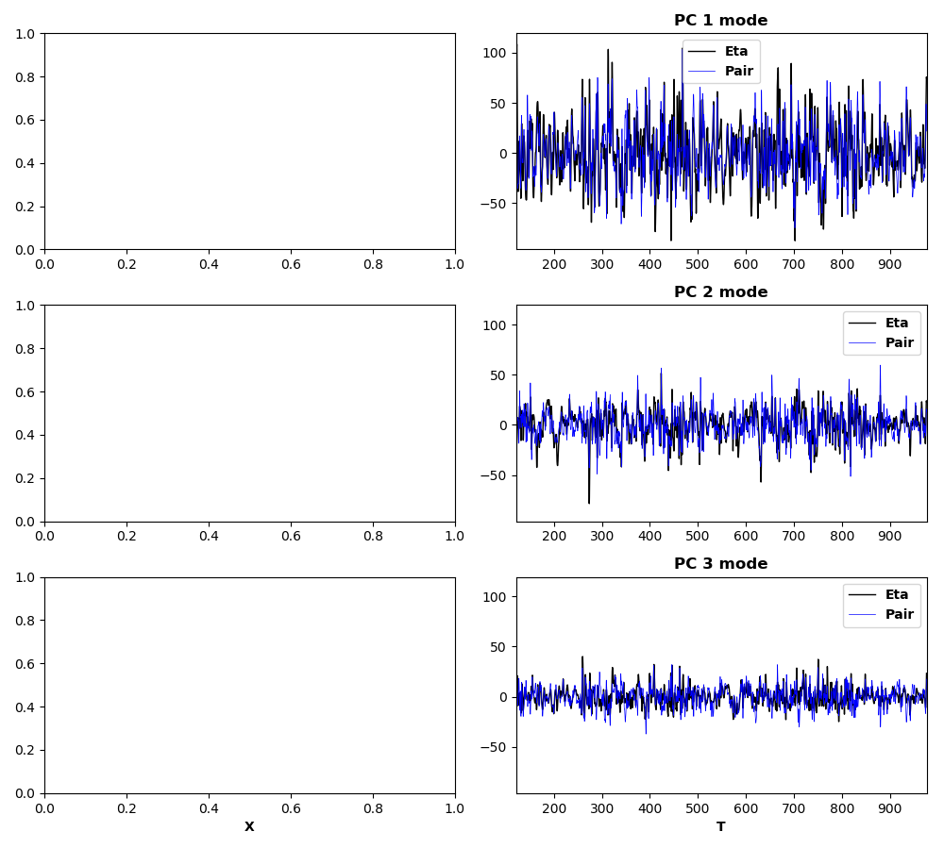

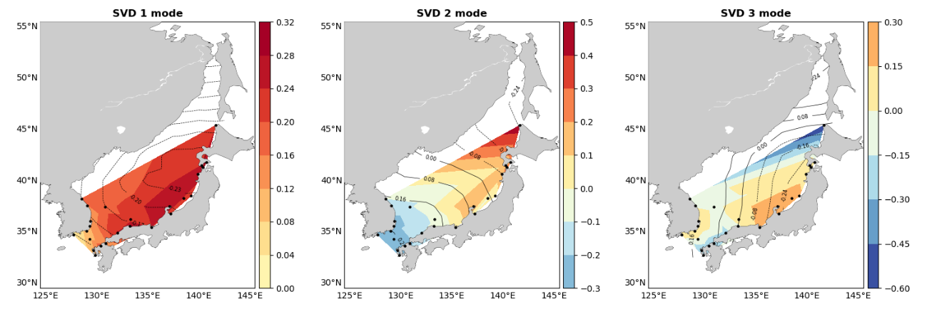

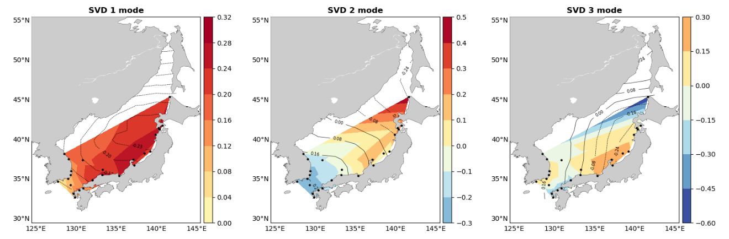

아래 결과는 해수면 자료와 기압 자료에 대해 각각 EOF 분석을 수행한 결과이다. 왼쪽 결과가 해수면 자료, 오른쪽이 기압 자료의 EOF 분석 결과이다. 단위는 EOF 공간 분포에 있다.

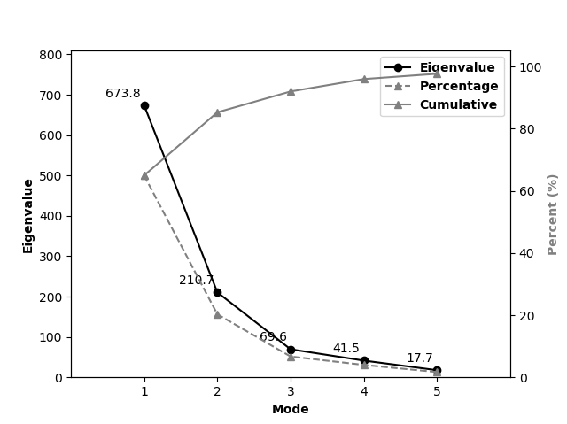

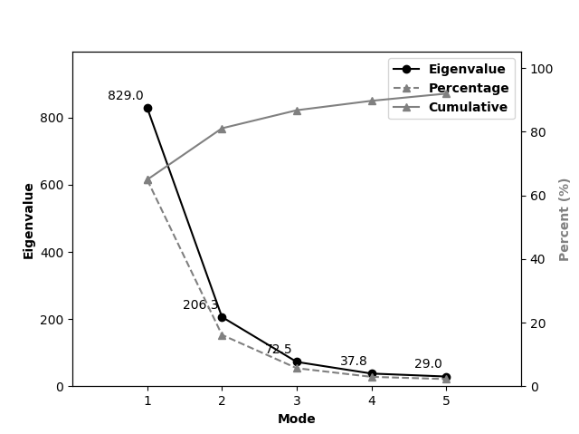

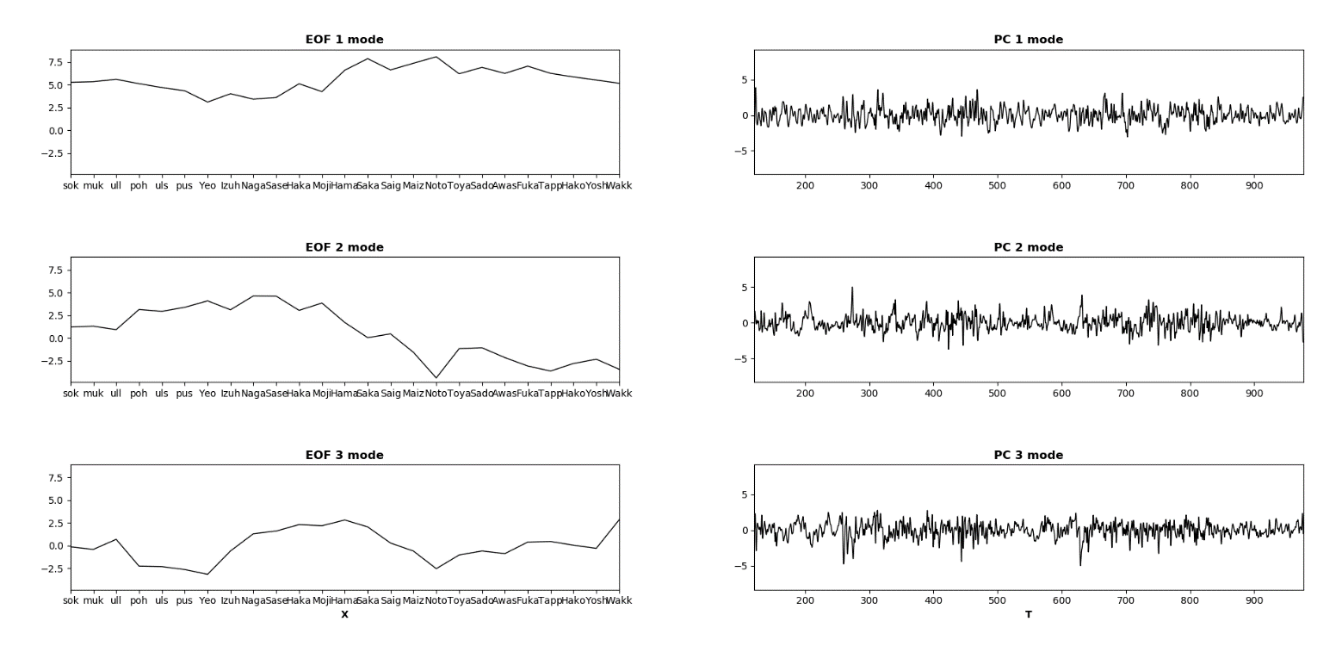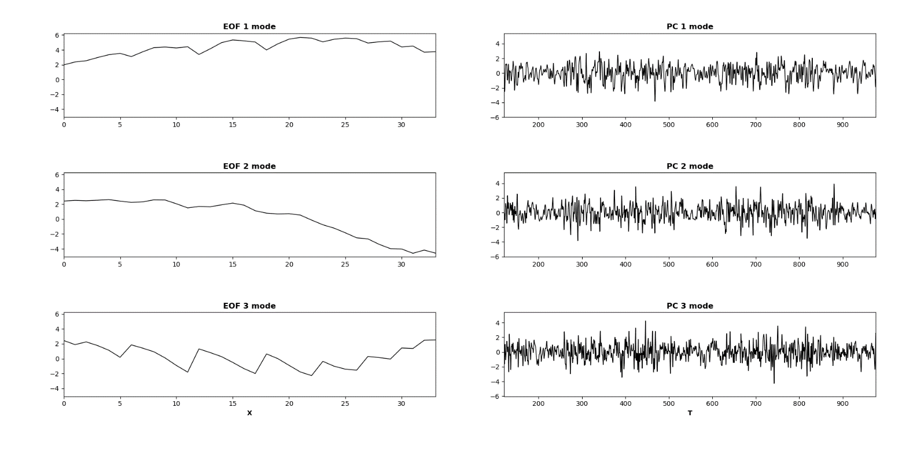

해수면 편차, 기압 편차 자료의 EOF 공간 패턴은 아래 그림과 같이 확인된다 (1열: 해수면, 2열: 기압). 1 모드는 동해 해수면과 기압이 전체적으로 증가하거나 감소하는 패턴을 보인다. 해수면의 경우 최대값이 동해 남동부, 기압은 동해 북동부에서 관측된다. 두 자료의 PC 시계열에서 부호가 반대로 나오기 때문에 음의 상관성을 가짐을 알 수 있다. 2 모드는 북동-남서 방향으로 패턴이 반대 경향을 보인다. 2 모드 PC 시계열의 부호가 서로 반대이므로 해수면과 기압의 공간 분포는 음의 상관성을 갖는다.

